Tillsynsbegäran – information om höga naturvärden och fridlysta arter i avverkningsanmälan A 30683-2023 i Östersunds kommun

Detta dokument behandlar höga naturvärden i avverkningsanmälan A 30683-2023 i Östersunds kommun. Denna avverkningsanmälan inkom 2023-07-05 00:00:00 och omfattar 3,2 ha.

Vi begär härmed att Skogsstyrelsen fattar beslut enligt miljöbalken som säkerställer att skogens höga naturvärden bevaras samt säkerställer att EU-lagstiftning efterlevs och att artskyddsbrott förhindras. Vi önskar även ta del av de ställningstaganden och beslut som myndigheterna meddelar till följd av aktuell avverkningsanmälan och föreningens inlaga (se 34 § förvaltningslagen).

Nedan beskrivs fynd av naturvårdsarter och fridlysta arter som gjorts i det avverkningsanmälda området. I BILAGA 1 finns artfakta om rödlistade arter.

# Naturvårdsarter

I avverkningsanmälan har följande 15 naturvårdsarter hittats: bitter taggsvamp (VU), doftticka (VU, §8), läderdoftande fingersvamp (VU), taggfingersvamp (VU), druvfingersvamp (NT), grantaggsvamp (NT), grynig filtlav (NT), gultoppig fingersvamp (NT), lunglav (NT), orange taggsvamp (NT), skogsfru (NT, §8), slåtterfibbla (NT), kryddspindling (S), vårärt (S) och skogsrör (§7). Av dessa är 12 rödlistade. För rödlistade arter har rödlistekategorin angivits inom parentes. Arter som är signalarter enligt Skogsstyrelsen har markerats med (S). För fridlysta arter anges även paragrafen i Artskyddsförordningen som arten är fridlyst enligt.

De påträffade naturvårdsarterna är ett tydligt kvitto på att detta rör sig om en skog med höga naturvärden. I Figur 1 visas en karta över det avverkningsanmälda området, där samtliga fyndplatser för naturvårdsarter som finns registrerade på Artportalen har markerats.

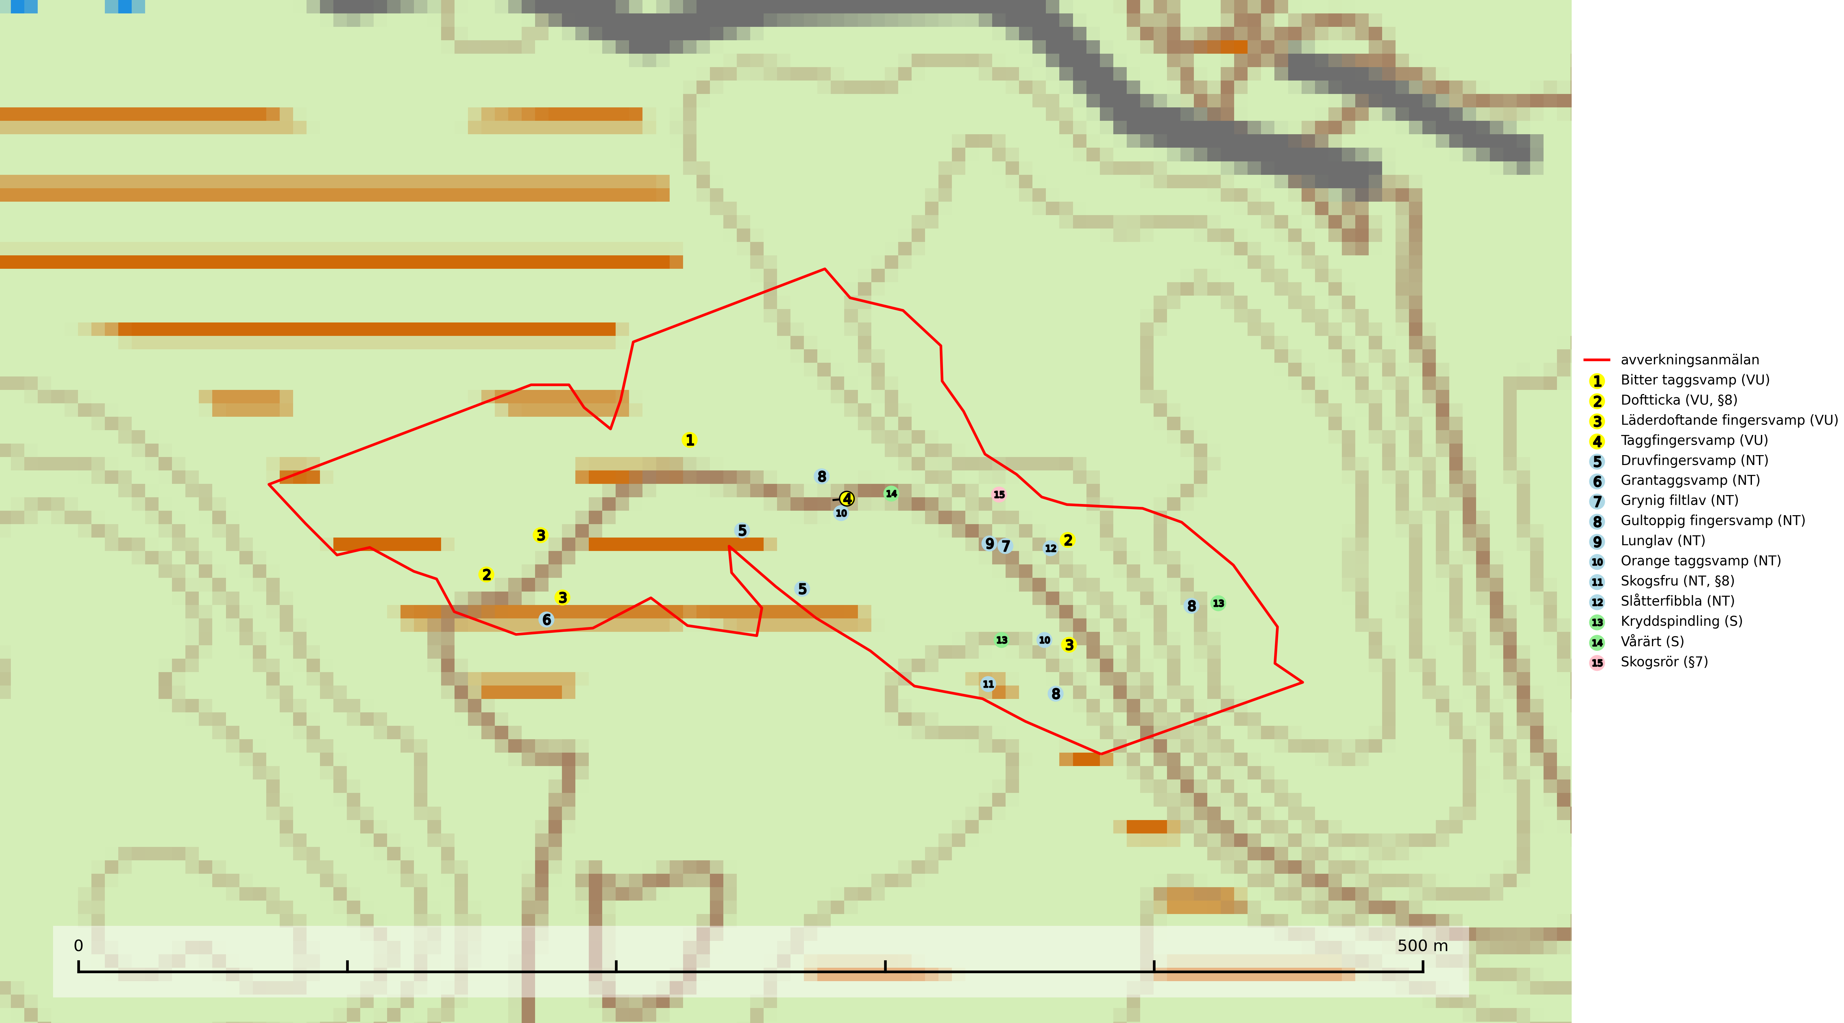

Figur 1. Fyndplatser för naturvårdsarter i det avverkningsanmälda området (röd linje). Markörer utan svart kant är placerade på fyndplatsen. Markörer med svart kant är placerade vid sidan av fyndplatsen och har ett svart streck som visar fyndplatsens exakta position. Kartans mittpunktskoordinat är N 6984985, E 502123 i SWEREF 99 TM.

**Bitter taggsvamp (VU)** är en sällsynt ”toppart” som huvudsakligen förekommer på rik mark i gamla barrskogar med långvarig kontinuitet. Svampen har i friskt tillstånd en säregen doft av bittermandelolja och fruktköttet är mycket bittert i smaken. Arten ingår i ett åtgärdsprogram för hotade arter (ÅGP) och är placerad högst upp i Skogsstyrelsens värdepyramid för bedömning av skog med höga naturvärden. Arten missgynnas av skogsbruk och eftersom den huvudsakligen växer i äldre barrskog hotas flera växtplatser av slutavverkning. Fler områden med äldre barskog på kalkrik mark bör skyddas och helt undantas från skogsbruk (SLU Artdatabanken, 2024; Nitare & Skogsstyrelsen, 2019).

**Druvfingersvamp (NT)** växer i skogar med lång skoglig kontinuitet och uppträder gärna på ytor med tunna humuslager och blottad mineraljord, t.ex. i sluttningar eller i närheten av stigar. Den är placerad högst upp i Skogsstyrelsens värdepyramid för bedömning av skog med höga naturvärden och all form av skogsavverkning innebär hot. Arten tål inte en slutavverkning och lokalerna bör undantas från rationella skogsbruksmetoder och inkluderas i formellt skyddad skog. Druvfingersvampar utgör en liten grupp snarlika arter, vilka utgör ett artkomplex som är under utredning. Gruppen omfattar minst fem olika arter i Sverige, men tills vidare behandlas druvfingersvamp här i en klassisk kollektiv bemärkelse som en enda art (SLU Artdatabanken, 2024; Nitare & Skogsstyrelsen, 2019).

**Grantaggsvamp (NT)** påträffas främst i mossiga och örtrika äldre granskogar på kalkrik mark i något fuktiga lägen, och i norr även i mager tallskog med lång kontinuitet. Arten missgynnas generellt av trakthyggesbruket och en långsiktig tillgång till värdträd bör säkras genom att man undviker att avverka kända växtplatser (SLU Artdatabanken, 2024).

**Grynig filtlav (NT)** tillhör en grupp fuktighetskrävande, storväxta bladlavar där också bl.a. lunglav (NT) ingår. Den växer framför allt på gamla mossiga stammar av lövträd, särskilt ädellövträd samt asp och sälg, i kulturmarker, lövskogar, halvöppna och lövrika barrblandskogar i områden med hög luftfuktighet. Arten indikerar långvarig förekomst av gamla lövträd och ett mikroklimat med konstant hög och jämn luftfuktighet (SLU Artdatabanken, 2024; Nitare & Skogsstyrelsen, 2019).

**Gultoppig fingersvamp (NT)** bildar mykorrhiza med gran i örtrik äldre barrskog. Den är något kalkgynnad och föredrar bördiga granskogar av lågörtstyp. Svampen hotas främst av skogsavverkning och tycks försvinna efter slutavverkning, markberedning och plantering. Skogsområden med arten bör undantas från storskaligt skogsbruk. Slutavverkning, kraftig gallring och skogsgödsling måste undvikas, liksom körning med tunga maskiner (SLU Artdatabanken, 2024).

**Lunglav (NT)** är en av vårt lands främsta signalarter som överallt indikerar gamla lövträd, skogsbestånd med höga naturvärden och ekosystem med lång skoglig kontinuitet. Lokalt kan förekomsten vara mycket riklig men den hittas nästan enbart i gamla och ej slutavverkade skogar. Artens samtliga förekomster bör uppmärksammas från naturvårdssynpunkt, då många lokaler även hyser andra ovanliga och rödlistade arter. Rikliga förekomster bör skyddas med biotopskydd, frivilliga avsättningar eller reservat. Det finns ett antal sällsynta lavparasiter som växer på lunglav: lunglavsknapp (VU), skrovelmössing (DD), lunglavshårprick (DD), *Calycina alstrupii* (NA) och *Chalara lobariae* (NA) (SLU Artdatabanken, 2025; SLU Artdatabanken, 2024; Nitare & Skogsstyrelsen, 2019).

**Läderdoftande fingersvamp (VU)** bildar mykorrhiza med gran i örtrik äldre barrskog, ofta på kalkrik mark. Den har en speciell doft som kan påminna om nytt skoläder (skoaffär), därav det svenska namnet. Den totala populationen i landet bedöms ändå ha minskat starkt och fortsatt kommer att minska då arten är knuten till en bördig äldre kalkgranskogsmiljö som successivt avverkas och där få områden alltjämt är formellt skyddade. All form av hårdhänt skogsavverkning på eller i närheten av växtplatsen missgynnar arten. Artens huvudsakliga koppling till produktiva äldre granskogar med hög bonitet gör den särskilt utsatt för slutavverkning. Samtliga lokaler bör undantas från rationellt skogsbruk och få ett områdesskydd (SLU Artdatabanken, 2024; Nitare & Skogsstyrelsen, 2019).

**Orange taggsvamp (NT)** bildar mykorrhiza med både gran och tall och den förekommer främst i äldre barrskogar med kontinuitetsskogskaraktär. Mest frekvent är den i äldre mossrik granskog, men då bara i skogar inom granens naturliga utbredningsområde och i bestånd med långvarig grankontinuitet. Den totala populationen i landet bedöms ha minskat kraftigt och fortsatt kommer att minska då arten är knuten till en produktiv skogsmiljö som successivt avverkas. Arten hotas främst av skogsavverkning och tycks försvinna efter slutavverkning, markberedning och plantering och det är inte känt att arten har återkommit i anlagd skog på tidigare kalmark (SLU Artdatabanken, 2024).

**Taggfingersvamp (VU)** är knuten till granskogar med långvarig kontinuitet och bildar mykorrhiza med gran på rikare mark. Den totala populationen i landet bedöms ha minskat kraftigt och fortgående att minska, huvudsakligen p.g.a. att arealen örtrik äldre granskog har minskat de senaste 50 åren. Den hotas främst av skogsavverkning och tycks försvinna efter slutavverkning, markberedning och plantering och det saknas uppgifter om fynd i planterad skog eller sekundär granskog uppkommen på kalmark. Taggfingersvamp är placerad högst upp i Skogsstyrelsens värdepyramid för bedömning av skog med höga naturvärden. Områdesskydd är en viktig åtgärd för att bevara artens förekomster (SLU Artdatabanken, 2024; Nitare & Skogsstyrelsen, 2019).

**Vårärt** är en kalkgynnad mullväxt som är knuten till rik lundartad vegetation och har sin huvudsakliga förekomst i sydliga kalklövskogar, lövängen och hässlen. Den har även viktiga förekomster av reliktkaraktär i örtrika kalkgranskogar på frisk eller något fuktig mark i mellersta Sverige. Vårärt är en extra betydelsefull signalart i boreala (och boreonemorala) kalkgranskogar, då dessa förekomster nu är starkt fragmenterade och troligen visar på en flertusenårig ekologisk kontinuitet där spridning och etablering kan ha skett under postglaciala värmetiden. Arten tål inte dagens rationella skogsbruksmetoder (Nitare & Skogsstyrelsen, 2019).

# Fridlysta arter

Följande fridlysta arter har sina livsmiljöer och växtplatser i den avverkningsanmälda skogen: doftticka (VU, §8), skogsfru (NT, §8) och skogsrör (§7).

**Doftticka (VU, §8)** är rödlistad som sårbar (VU) och fridlyst enligt 8§ artskyddsförordningen. Den är även globalt rödlistad som Nära hotad (NT) vilket innebär att Sverige har ett internationellt ansvar för arten. Doftticka är beroende av hög och jämn luftfuktighet i gamla, ostörda skogsmiljöer och är känslig för snabba förändringar av ljus-/vindförhållanden eller uttorkning. Dofttickan är placerad i toppen av Skogsstyrelsens värdepyramid för bedömning av skog med höga naturvärden och signalerar alltid gamla sälgar och skogsområden med höga naturvärden. Avverkning av värdträd (främst sälg) utgör det största hotet och när gamla och olikåldriga skogar med sälg avverkas försvinner oftast sälgen. Dofttickan har minskat med ca 30 % under de senaste 30 åren (IUCN Redlist, 2024; Nitare & Skogsstyrelsen, 2019; SLU Artdatabanken, 2024).

**Skogsfru (NT, §8)** växer i fuktig, skuggig skog med rörligt markvatten och god förnaproduktion. Den är placerad högst upp i Skogsstyrelsens värdepyramid för bedömning av skog med höga naturvärden och fridlyst enligt 8 § artskyddsförordningen. Slutavverkning utan hänsyn, markberedning och skyddsdikning utgör de allvarligaste hoten mot arten (SLU Artdatabanken, 2024).

**Skogsrör (§7)** är strikt skyddad enligt EU:s art- och habitatdirektiv och fridlyst enligt §7 Artskyddsförordningen (bilaga 1) vilket innebär att hela dess livsmiljö ska bevaras. Arten är en svensk-norsk endem som förekommer sparsamt till sällsynt i mellersta Norrland, i såväl lågland som fjällnära delar. Den är något kalkgynnad och växer i fuktiga-friska, gärna sluttande och rika skogar, både gran-, bland och björkskogar, i myrkanter samt längs vattendrag och raviner. Skogsrör är känslig för dränering och på dikade lokaler bör hydrologin återställas (SLU Artdatabanken, 2024).

BILAGA 1 – Rödlistade arter

# Lunglav – ekologi samt krav på livsmiljön

Lunglav (NT) är en av vårt lands främsta signalarter som överallt indikerar gamla lövträd, skogsbestånd med höga naturvärden och ekosystem med lång skoglig kontinuitet. Lokalt kan förekomsten vara mycket riklig men den hittas nästan enbart i gamla och ej slutavverkade skogar. Artens samtliga förekomster bör uppmärksammas från naturvårdssynpunkt, då många lokaler även hyser andra ovanliga och rödlistade arter. Rikliga förekomster bör skyddas med biotopskydd, frivilliga avsättningar eller reservat (SLU Artdatabanken, 2024; Nitare & Skogsstyrelsen, 2019).

På lunglav kan man sällsynt finna små svarta skivlika bildningar som liknar apothecier men som är en parasitisk svamp, Lunglavsknapp *Plectocarpon lichenum* (VU). Det finns ytterligare ett antal parasiter vilka bara förekommer på lunglav: Skrovelmössing *Dactylospora lobariella* (rödlistad som Kunskapsbrist DD) och Lunglavshårprick *Niesslia lobariae* (rödlistad som Kunskapsbrist DD). Skrovelmössing (DD) har små svarta apothecier och bruna, 1-septerade sporer och Lunglavshårprick (DD) har brunhåriga perithecier och färglösa, 1-septerade sporer. Nyligen har ytterligare två lavparasiter påträffats i Sverige som växer på lunglav: *Calycina alstrupii* (NA) och *Chalara lobariae* (NA) (SLU Artdatabanken, 2025; SLU Artdatabanken, 2024; Nitare & Skogsstyrelsen, 2019).

## Referenser – lunglav

Nitare, J. och Skogsstyrelsen, 2019. *Skyddsvärd skog – Naturvårdsarter och andra kriterier för naturvärdesbedömning.* Skogsstyrelsen.

SLU Artdatabanken, 2024. *Artfaktablad. Naturvård – artfakta.* SLU Artdatabanken, Uppsala.

SLU Artdatabanken, 2025. *Över 20 nya lavparasiter för Sverige.* https://www.slu.se/artdatabanken/arter-och-natur/artiklar/over-20-nya-lavparasiter-for-sverige/